|  |  |
| --- | --- |
| 课题类型 | 校 级 |
| 预期完成时间 | 2019年5月 |

**立项编号：**

**花桥商务城中专校级课题**

**结 题 报 告**

**课题名称 信息化在中职数学教学设计中的应用研究——**

**以昆山花桥国际商务城中专计算机专业为例**

**课题主持人 赵玉兰**

**工作单位 昆山花桥国际商务城中等专业学校**

**填表日期 2019年5月**

昆山花桥国际商务城中等专业学校科研处

**《信息化在中职数学教学设计中的应用研究——以昆山花桥国际商务城中专计算机专业为例》**

**结 题 报 告**

**课题主持人：赵玉兰**

**第一部分 问题的提出**

**（一）课题研究背景**

**1.传统教学的现状**

在传统教育过程中，是以教师为主的，教师在讲解各种知识的时候只顾进行讲解，但是最终并没有将真正的教学内容落实到实际教学过程中，单纯的理论化教育使得很多学生的学习积极性被扼杀，他们的创造力更是被限制，抑制了学生的内在潜能地开发与挖掘。而且在传统教学理念和教学模式的影响下，很多中职院校的学生不注重对自己的个性特点的发挥，也不注重与其他学生之间的沟通和交流，更缺乏合作意识、团队意识，在学习过程中喜欢独来独往，对于自己不懂的问题，有的时候会请教老师有的时候也不求甚解。

**2.信息化发展给教学带来的变化**

在我国互联网行业逐渐向规范化、价值化的趋势发展的今天，推动着人类生活消费模式逐渐共享化、机器设备智能化和学习使用场景多元化。多媒体技术为人们的生活、学习、工作等都提供了全新的方式，国内外很多国家都积极加强信息化建设，尤其是对各种信息技术的设施，在教育教学过程中也越来越完善，而且在新课程改革过程中也指出，有条件的学校应该要积极开展多媒体教学、互联网教学、信息化教学，学校要组织教师参加课件制作、教学软件开发，为提高教师信息素养做好基础。

**2.1多媒体技术日渐成熟**

当前很多教师都能掌握基本的信息技术制作方法，在开展教育教学过程中对各种多媒体技术和设备进行应用，比如PPT是教学过程中最常见的多媒体形式。学校和教师应该借助现代信息化技术教学的优势，在教学中发挥学生的主体作用,激发学生自主学习的积极性，让学生可以从多个角度思考问题，将复杂的数学知识简单化、一般化，抽象的知识具体化、形象化，从而培养学生的逻辑思维能力和想象能力。多媒体日渐成熟的同时也避免了原先传统数学课堂“一支笔”这样教学手段的单一性，教师一言堂的现状。

**2.2智能手机的普及**

随着信息技术的不断发展，电子类产品层出不穷，例如移动电话，平板电脑，智能手环，电话手表等。在这其中，手机是广大学生所喜爱的产品，学生可以通过手机查找学习资料，通过教育类APP学习等。手机给传统课堂带来了巨大挑战的同时，也给传统课堂带来了新的机遇。教师可以利用手机让学生上传作业，做练习，投票等，合理地利用手机，从而达到教学相长的作用。智能手机的普及化，网络连入的便捷化，学习资源的丰富化，将使得我们不得不主动迎接这一变化。

**3.中职生学情**

进入中职学习阶段的这些学生，文化水平普遍偏低且参差不齐，对学习的态度也不尽相同，自身的认知能力也不同。很多学生都认为，数学其实是一门十分枯燥、乏味的课程，在学习过程中很多知识点都深奥、难懂，由于学习过程中的难度较大，所以积极性完全不高，而且缺乏自信心，在数学学习过程中，计算能力相对较差，对很多数学知识、数学理念的理解不清楚，立体思维、想象能力等都不够。

**（二）核心概念界定**

**1.信息化**

信息化是指[培养](https://baike.baidu.com/item/%E5%9F%B9%E5%85%BB/8667234)、发展以计算机为主的智能化工具为代表的新生产力，并使之造福于社会的历史过程。信息化是以现代通信、网络、数据库技术为基础，对所研究对象各要素汇总至数据库，供特定人群生活、工作、学习、辅助决策等和人类息息相关的各种行为相结合的一种技术，使用该技术后，可以极大的提高各种行为的效率，为推动人类社会进步提供极大的技术支持。

**2.教学设计**

教学设计是根据课程标准的要求和教学对象的特点，将教学诸要素有序安排，确定合适的教学方案的设想和计划。一般包括教学目标、教学重难点、教学方法、教学步骤与时间分配等环节。教师以完成一定的教学任务和优化教学效果为目的，以教学系统及其活动为对象，运用系统方法，分析教学问题和制约条件，选择并确定教学实施方案的活动和过程。教学设计对于教学的重要性是不言而喻的。任何一名教师，都必须具有正确的教学设计观念，掌握综合的教学设计方法，具备较强的教学设计能力。

**3.课题诠释**

**《信息化在中职数学教学设计中的应用研究——以昆山花桥国际商务城中等专业学校计算机专业为例》**是指利用信息技术手段，开拓新型课堂，合理进行教学设计，并能够贯穿于教学设计的始终，提高数学教学的学习效率，为计算机专业课的学习打好坚实基础。

**第二部分 研究目标、内容、方法及过程**

**（一）课题研究目标**

1.通过本课题的研究，针对我校计算机专业学生，运用信息技术手段，进行相关教学设计，使得课堂更加高效、合理、智能，达到增强学生学习主动性，提高学生成绩的目标。

2.通过本课题的研究，提升中职数学教师运用信息技术手段的能力，更好地开展教学。

**（二）课题研究内容及重点**

1.课题研究内容

（1）中职计算机专业学生传统数学课堂学习弊端的调查研究；

（2）调查数学课程中适合用信息化手段解决教学问题的知识点；

（3）计算机专业与数学课知识点关联的调查研究；

（4）开展中职数学信息化教学设计，及其实践应用；

（5）运用信息化手段后学生对新型课堂的评价调查研究。

2.课题研究重点

本课题的研究重点是如何利用信息化手段，结合计算机专业，进行合理的教学设计，提升中职数学课堂的教学效率。

**（三）课题研究的方法**

**1.文献调研法**

首先，运用文献调研法，在中国知网上搜索“信息化”，中职数学，教学策略等关键词，得到相关学术论文，期刊论文，专著和网络数据，在搜集、整理、比较、分析的基础上，分析国内关于信息化时代下课堂教学的研究现状和中职数学教学设计的研究现状，了解已有的研究成果，确定本课题研究的意义和价值。

**2.问卷调查法**

主要运用问卷调查，对我校计算机专业学生进行调查，分为前期调查和课后调查，前期是对传统数学课堂学习弊端进行调查，共发放了114个问卷，从传统课堂与信息化课堂的对比出发研究。并对调查数据进行分析，从而得出相对于传统课堂，学生更喜欢信息化的课堂。后期在利用信息化手段进行授课之后，针对这部分学生进行调查问卷，设计好题目，再发送给学生。本次课题共做了四个调查问卷，分别是中职计算机专业学生传统数学课堂学习弊端的调查研究，数学课程中适合用信息化手段解决教学问题的知识点，计算机专业与数学课知识点关联的调查研究，运用信息化手段后学生对新型课堂的评价调查研究。

**3.行动研究法**

行动研究法是指在自然、真实的教育环境中，教育实际工作者按照一定的操作程序，综合运用多种研究方法与技术，以解决教育实际问题为首要目标的一种研究模式。首先课题组进行了课题组内的会议，分配各自任务，各司其职。通过设计调查问卷，利用问卷星发放问卷，统计分析出结果，针对这个结果组内交流出恰当的教学手段以改善教学现状，最后通过对照组和实验组的对比，也即使用了信息化手段后的课堂和使用信息化手段前的课堂教学效果进行对比，结合学生的调查问卷得出结论。

**4.比较研究法**

比较研究法就是对物与物之间和人与人之间的相似性或相异程度的研究与判断的方法。比较研究法可以理解为是根据一定的标准，对两个或两个以上有联系的事物进行考察，寻找其异同，探求普遍规律与特殊规律的方法。通过使用了信息化手段后的课堂和使用信息化手段前的课堂教学效果进行对比，发放给学生问卷，结合问卷得出结论。

在研究的各个阶段，综合运用以上研究方法，将理论与实践研究有机地结合起来，开展本课题研究。

**（四）课题研究的过程**

**第一阶段：前期准备阶段（2018.10—2018.11）：**

* 阶段性任务：

（1）组建课题组，确定课题选题，明确课题任务与分工；

（2）组织课题组成员对研究理论、相关文件进行学习和交流；

（3）通过文献调研法对本课题所涉及的相关概念及理论进行进一步的界定、分析；

（4）通过问卷调查法对中职计算机专业学生对于传统数学课堂学习弊端的研究。

* 阶段性目标与成果：

完成中职计算机专业学生传统数学课堂学习弊端的调查研究。

**第二阶段：准备阶段（2018.11-2019.2）：**

* 阶段性任务：

（1）学习并熟悉各种信息化教学手段构建要求；

（2）定期召开课题组会议，就课题主要研究项目和进程进行交流、研讨，明确课题研究方案，制定课题研究计划；

（3）组织课题组成员进行交流，观摩学习活动；

（4）调查数学课程中适合用信息化手段解决教学问题的课题；

（5）计算机专业课中与数学课中知识点相关的调查研究。

* 阶段性目标与成果：

1.完成调查数学课程中适合用信息化手段解决教学问题的课题；

2.计算机专业课中与数学课中知识点相关的调查研究；

**第三阶段：中期实施阶段（2019.2-2019.5）：**

* 阶段性任务：

（1）选择各个章节课程合适有效的信息化教学手段；

（2）进行信息化教学手段与中职数学教学过程融合的有效教学设计，实现新型课堂的创建，并开展实践应用；

（3）运用信息化手段后学生对新型课堂的评价调查研究；

（4）定期召开课题组会议，就课题主要研究项目和进程进行交流、研讨，并定期进行阶段性总结，撰写相关论文；

* 阶段性目标与成果：

1.2019.3沈秀芳老师开设校级公开课《等比数列前n项求和公式》；

2.赵玉兰老师的论文《信息化在中职数学教学设计中的应用研究——以昆山花桥国际商务城中专计算机专业为例》发表在《现代职业教育》上；

3. 完成运用信息化手段后学生对新型课堂的评价调查研究；

4.在此期间，课题组成员有2篇论文发表在《现代职业教育》省级刊物上；1篇教案在苏州市教育学会2018年度优秀教案评比中获二等奖；赵玉兰老师在昆山市中小学智慧课堂课例评比中获得三等奖；武婷卿老师在全国职业学校教学大赛项目一信息化教学设计中获得二等奖。

**第四阶段：课题研究总结阶段（2019.5-2019.6）：**

阶段性任务：

（1）做好课题研究材料的搜集、整理、建档工作；

（2）组织课题组成员进行课题成果的应用并完善；

（3）总结课题研究理论成果和实践成果，撰写研究报告。

阶段性目标与成果：

1. 完成结题报告的撰写，课题资料的整理，课题成果的推广应用。

**第三部分 研究结论与成果**

**（一）五要素七步实施**

**1.通过《传统数学课堂学习弊端》的调查，发现与传统教学课堂相比较，数学信息化教学课堂的优势更加明显。**

首先针对计算机专业的学生对他们进行中职学生传统数学课堂学习弊端的调查，通过数据的分析，调查结果主要反应了以下几个结论：

（1）第2题调查结果如下图所示，仅有35%的学生认为传统的课堂能够激起学生的兴趣，大部分的学生对于传统的课堂教学较为一般。由此可见，学生课堂上学习的积极性、主动性不够强，学习被动，大部分学生学习是为了应付考试，课堂教学效果为一般，学习兴趣不高。

C:\Documents and Settings\Administrator\Application Data\Tencent\Users\892723913\QQ\WinTemp\RichOle\PCL6GGW}HEHO]M)ABPV[NDN.png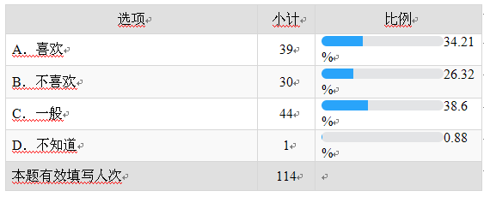

（2）第4题调查结果如下图所示，81%的学生更喜欢信息化的课堂，能够与学生深入互动，激发学生的兴趣，教师的教学方式，以及自身的言传身教，对学生的学习影响很大。学生在课堂上都喜欢教师能够将传统与信息化的手段结合，相互渗透，更好的突出重难点。

C:\Documents and Settings\Administrator\Application Data\Tencent\Users\892723913\QQ\WinTemp\RichOle\XRVD[5M{3L9$S3G)O_HR}IQ.png

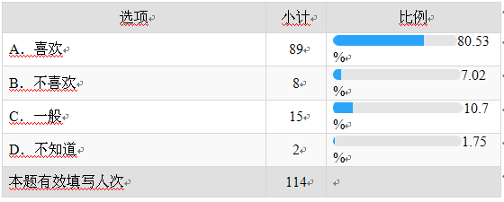

（3）与传统教学课堂相比较，数学信息化教学课堂的优势更加明显，更能突出教学形象突出，感染力强，能增强学生学习数学的兴趣，可提供多种灵活多变的练习空间，有助于学生数学学习能力的全面提高，便捷的多媒体视角，能够很好地使学生变被动为主动，进而实现师生间的互动的优点，课堂教学效率越高，学生掌握的越好，越喜欢。其中，以教学形象突出，感染力强，能增强学生学习数学的兴趣，便捷的多媒体视角，能够很好地使学生变被动为主动，进而实现师生间的互动的优势较为明显。

（4）第10题调查结果如下图所示，大部分学生认为传统的课堂比较枯燥乏味，学习兴趣不高，学生往往被动接受知识，学习效率不高，学生围着教师转，教师抱着教材转，使学生缺乏学习上的主观能动性。

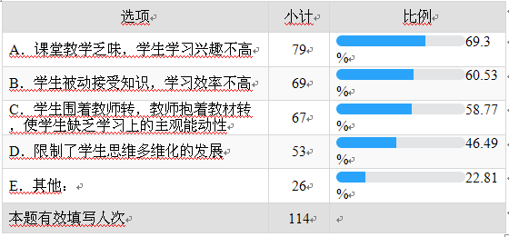C:\Documents and Settings\Administrator\Application Data\Tencent\Users\892723913\QQ\WinTemp\RichOle\WL]%~XGIUBRSXJ71MCXHU[O.png

从以上调查结果分析表明，搞好教学是一项比较艰巨的任务，不但要从学生的思想入手调动学生的学习积极性，还要注重课堂的教学手段，在适当的章节、环节使用适当的教学手段，充分发挥教师的教学能动性。

**2.通过《数学课程中适合用信息化手段解决教学问题的知识点》的调查，发现在适当的章节、环节使用适当的教学手段，可充分发挥教师的教学能动性。**

较为适合信息化教学的章节有：指数函数与对数函数，三角函数，直线与圆的方程，立体几何，算法与程序框图，坐标变换与参数方程，线性规划初步。从中可以看出，函数涉及到图像，而图像用几何画板等工具较为直观，学生看得更为清晰，明确，从而教学的效率更高。立体几何章节达到100%，由于中职阶段的学生对于三维立体图形的想象能力有限，所以若能呈现三维立体图形在他们面前，将会对教学的开展大有益处。78%的教师认为，算法与程序框图，在计算机专业学生的专业课中其作用尤为明显，若能结合计算机专业课进行教学，使得其作用之处更为明显，学生也会更加重视这个章节。

**3.通过《计算机专业与数学课知识点关联》的调查研究，发现计算机专业课与数学课的结合还是紧密的。**

为使计算机专业的学生更利于学习，对计算机教师又做了《计算机专业与数学课知识点关联的调查研究》，本次调查了5人次，调查结果主要反应了以下几个问题：

（1）在现阶段的计算机相关课程中，涉及到数学知识的专业课有计算机网络基础(技术)，Access数据库，程序设计(VB)，数据库基础与应用。

（2）这些计算机专业课涉及数学领域章节较多的能为：三角函数（60%）指数函数与对数函数（80%）直线与圆的方程（60%）算法与程序框图（100%）。

C:\Documents and Settings\Administrator\Application Data\Tencent\Users\892723913\QQ\WinTemp\RichOle\LO2TSZ{NU7DE~XOUGZFAD{R.png

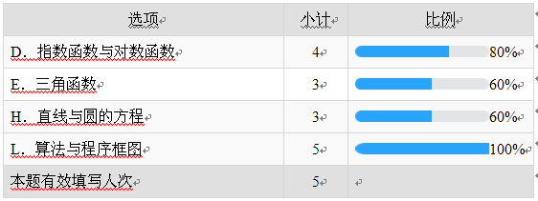

从以上调查结果分析表明，计算机专业课与数学课的结合还是紧密的，如何将这两者很好的结合是一项比较艰巨的任务，不但要从学生的需求方面入手调动学生的学习积极性，还要注重数学课堂的完整方面，充分发挥教师的教学能动性。

本次研究是以18级班级为例，故针对指数函数与对数函数这个章节进行相关的教学设计，展开教学实施。

在基于信息技术的数学教学的因素中，最主要的应该是课程内容、资源、环境、教师、学生五个要素。在基于信息技术的数学教学的实施过程中，核心的部分是课程的内容，课程实施的硬件是资源和环境,教学过程得以顺利实施的关键是教师和学生。上述五要素的整体实施过程可以分为以下七步，关系如图所示。

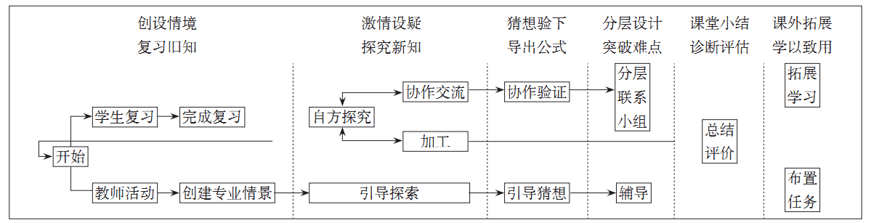**（二）信息化的教学设计给课堂带来新的力量**

**1．通过《信息化在中职数学教学设计中的应用研究》调查显示，利用信息化技术开展实践教育获得了一定的成就。**

最后，综合前三个调查研究，组内交流讨论，交流以《指数函数》为例的信息化教学设计，以此开展实践教学。选择了18级两个计算机专业的班级进行对照，开展《指数函数》的信息化教学和传统教学，在实践分析过程中，针对应用了信息化手段教学的班级发放了《信息化在中职数学教学设计中的应用研究》后期问卷，收获了以下结论。

（1）90%的同学认为教师运用信息化教学方法后，能很容易地学会过去难以理解的知识，认为数学课变得十分有趣，比传统的课堂更有趣，能够吸引自己的注意力，并且可以帮助自己学习知识，重新建立起新的知识体系。在数学课堂上比较融洽、活跃、有序，他们愿意参与到活动中与教师、同学共同探究问题的解决办法。

C:\Documents and Settings\Administrator\Application Data\Tencent\Users\892723913\QQ\WinTemp\RichOle\1SY%GCB599%MPYIR~7F5J4O.png

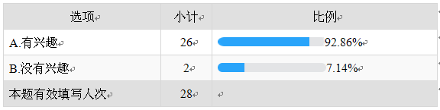

（2）学生的问题意识和创新意识得到了加强

通过这种混合式信息化教学模式，在开始上课之前可以对学生进行引导，比如开展目标引导、自主教学、微课辅助等手段，可以提高学生的自主学习水平，帮助学生更好的了解自己，找到自己在学习过程中遇到的问题，从而通过自主探究，提高问题的解决能力。通过这种教学模式之后，学生的学习方式发生了很大改变，68%的学生都能自主分析、思考、探索等，并且其思维还十分活跃，可以让学生更加深刻地认识到数学的本质，并且能够在分析问题的过程中得到更多的锻炼。

C:\Documents and Settings\Administrator\Application Data\Tencent\Users\892723913\QQ\WinTemp\RichOle\75$`%GN]Z~C2ZBZ[D}Y$E{5.png

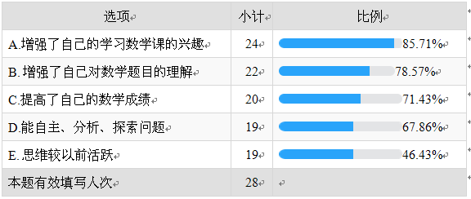

（3）提高了学生的学习效果  
 经过调查发现，65%的学生成绩提高了，这也说明利用信息化技术开展实践教育获得了一定的成就，而且在以后的教学过程中也可以加强对这些技术的应用。

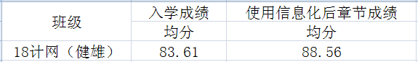

**2.信息技术课堂带来的教学效果**

信息技术手段的运用，改变了教师只是在黑板上用粉笔板书、或者是仅仅利用简单的课件教学的形式，有效地激发了他们学习数学的兴趣，产生了比较强烈的学习数学的愿望，学习的动机得到了很大的提升。因此，在教育教学过程中信息技术的创新应用也使得教学过程的交互性变得更强，有利于教师和学生之间的交互学习，在学生教育教学过程中，课堂训练依旧是一个最关键的环节，可以借助于信息技术的交互性，带来的效果更加明显。当在教学中借助了现代信息技术手段，制作出人机交互的课件、动画，使得学生感到自己的主体地位得到了充分的尊重和体现。利用信息技术的交互性，就产生了大不一样的效果。  
在信息化教学过程中，学生的选择也越来越多，很多学生喜欢使用网络进行学习，无论是教学过程中的学习还是课后的自主学习，越来越多的学生都喜欢使用网络的方式开展学习。在信息化时代背景下，学生的教育目标变得越来越高，学生的学习不仅仅是掌握知识，更重要的是掌握学习知识的技能，掌握思维方式，掌握与人进行合作的方式。同时，学生应该要具备良好的信息素养。但是传统的教学过程中已经不能满足现代化教学的要求，在现代化教学过程中，合作教学、探究教学此时时代的潮流，也是现代化教育的最终选择。相对于传统的数学教学方式，在信息技术下，让学生获得学习的内在动力是自主性学习课堂的最大价值。自主性的学习课堂给学生也提供了进行自由学习的条件，在课堂上，学生不会受到更多的限制，学生可以根据自己的兴趣爱好，根据学习任务开展学习。  
   **3.通过本课题的研究，发现在以下环节可加入信息化的元素**，  
    （1）课前设计翻转课堂

在中职数学教学过程中的实施方式传统的教学课堂上，教师习惯选择传统的教学模式。在课堂上,教师单方面讲解和传输知识,学生在台下听讲和记忆。实践证明,这种教学方式并不很科学。在信息化的教学设计中，我们可以在课前设计翻转课堂，尽管在教学中的应用时间比较短，但其效果相对突出。组织教学活动前，教师需借助互联网整合或是制作视频，课前检测等,让学生课前做好预习。利用各类平台的检测、统计功能，教师可以了解学生整体的学习状况。根据实际情况，教师可以实施巩固教学,及时梳理学习中出现的新、旧知识，抓住要点和难点,增强学生自身的学习能力。同时，发布课前任务，使得学习不再受时间、空间的限制，随时随地就可以进行学习。

（2）课中发布小组任务  
我们都知道,中职学校内部的纪律性较差,学生缺乏很好的自控能力。部分学生看似是在听课,课桌下可能会做些小动作，注意力难以集中。若任由该种情况放纵下去，学生的学习定会受到影响,某种意义上也会影响其他学生的进步。该情况下,可以利用蓝墨云班课、泛雅等平台发布小组合作任务，小组共同进行学习，是更好的选择。给予学生动的机会，使之变成课堂上的主角,教师则成为教学工作的导演和引导者。  
    （3）几何画板等软件辅助教学  
 根据中职学生身心发展的客观规律,结合中职数学知识点,制定科学合理的信息化教学方案,借助信息技术将抽象知识点以具体动态的形式加以演示,落实培养学生数学思维能力的教学目标。在立体几何等章节中，如果能够通过几何图形的呈现，将使得课堂更为直观有效，学生便于理解，将难以讲解清楚的知识点清楚的呈现在学生的面前，直观清晰。省去教师多余啰嗦的话语，使得课堂上教师讲解的时间减少，更利于学生的学习。这种现代化的教学方式更加符合中职学生的认知规律，其所达到的教学效果要明显优于传统教学方式。

（4）课后评价方式的多元化

利用信息化的课堂教学，教师可以让教学活动更加有针对性，从而有效提升中职数学课堂总体的教学效率。课上,教师也可以依托于平台对学生进行打分评价，课后，学生可通过自评、小组互评等方式实现评价的多元化，符合本阶段学生的发展规律。学生可利用互联网主动和教师之间进行互动，通过平台，教师也可以看到课后任务的完成情况，并据此对教学过程作出评估。通过持续改进教学成效,提升学生自身的计算机思维和数学素养。

**第四部分 课题的问题与思考**

课题研究尽管暂时告一段落，但课题研究探索有待于进一步深入。具体来说：

**1.**本课题取得了一些阶段性成果，在教学设计中结合信息化手段，提高数学学习效率、提高学生学习兴趣等方面做出了探索研究。本课题虽已结题，但是对于各个专业在整个中职学习阶段的研究，对如何更好的结合信息化的手段达到更为理想的教学效果，还远远没有结束，还值得我们在以后的教学实践中继续思考研究。  
  **2.**对于课题组成员的论文，文章有一定的理论性，有着自己独立的见解，并有一定的实践可操作性，可以看出教师在这方面的探索。我们将在今后的工作中不断完善，力争培养出一批既有高超的教学艺术，又有较强理论功底的研究型的教师。

**3.**在平时的教学工作中，要重视结合信息化的教学手段辅助教学的探索，阅读相关的书籍，学习相关理论，并注重在课堂中的实践。及时撰写心得体会，总结经验教训，并不断改正，在实践中不断进步与发展。

**附：参考文献**

[1]陈婷.“互联网+”教育背景下智慧课堂教学模式设计与应用研究[D].江苏师范大学,2017.

[2]刘宇萍.中职数学一体化教学设计探索[J].教育现代化,2016,3(13):164-165.

[3]吴晓进.中职数学教学设计探究——以“含绝对值的不等式”教学为例[J].江苏教育研究,2013(12):38-41.

[4]黄小雅.中职数学现状的教学策略研究[J].南昌教育学院学报,2018,33(01):93-95.

[5]李阳,耿瑞.“互联网+教育”背景下智慧课堂教学模式设计与应用研究[J].农业网络信息,2018(04):70-72..

[6]冀彩云.“互联网+”背景下的高效课堂教学模式探讨[J].教育现代化,2018,5(10):251-252.

[7]姜丽萍.用现代信息技术改造传统教学——由全国职业院校信息化教学大赛引发的思考[8].工业和信息化教育,2015(08):26-31.

[9]唐烨伟,庞敬文,钟绍春,王伟.信息技术环境下智慧课堂构建方法及案例研究[J].中国电化教育,2014(11):23-29+34.

[10]李加东知.信息技术背景下中职数学有效教学策略探究[J].新西部,2018(09):160+56.

[11]陈宇君.信息化教学资源在中职教学改革中的应用探析[J].科技风,2018(16):48-49.

[12]郭丹,徐素波.基于移动信息化教学的翻转课堂教学设计[J].高教学刊,2018(10):105-107.

[13]徐锦. 信息技术在中职数学教学中的应用研究[D].西北农林科技大学,2017.

[14]杨传俊，微课在中职数学教学中的实际应用[J].现代企业教育，2014 (10) .219-219.

[15]张春莉.试论信息技术对数学课堂教学的影响[J].课程教材教法，2010,1.

[16]孟庆辉，信息技术与数学课程整合的一些看法[J中教育技术装备，2012，7.

[17]侯树清，浅谈对信息技术与中职数学教学整合的研究[J新一代，2010， 4.

[18]张萌.信息化教学在数学中的实施[J].电子制作，2014 (02) : 130.

[19]邵志芳.多媒体在中职数学教学中的应用[M].现代教育技术，2016